Cristina Carbonell Matamoros

*Where Gamer Nest*

Índice

1 Título 5

2 Introducción 5

2.1 Objetivo 5

2.1.1 General 5

2.1.2 Requisitos mínimos 6

2.1.2.1 Usuario 6

2.1.2.2 Juegos 7

2.1.2.3 Noticias 7

2.2 Justificación 7

2.3 Análisis 8

2.3.1 Aplicaciones similares 9

3 Requisitos funcionales 9

3.1 ¿A quién va dirigido? 9

4 Análisis y diseño 10

4.1 Diagrama de arquitectura 10

4.2 Diagrama de casos de uso 10

4.3 Diagrama de clases 10

4.4 Diseño de Datos 11

5 Codificación 12

5.1 Lenguaje y herramientas 12

5.1.1 Lenguajes 12

5.1.1.1 C# (Asp .Net 6) 12

5.1.1.2 Razor (HTML) 12

5.1.1.3 Scss 13

5.1.1.4 MySql 13

5.1.1.5 Javascript 13

5.1.2 Herramientas o librerías. 14

5.1.2.1 FontAwesome 14

5.1.2.2 TinyMCE 14

5.1.2.2.1 Select2 14

5.2 Entorno de programación 15

5.2.1 Programación 15

5.2.1.1 Visual Studio Community 2022 15

5.2.2 Bases de datos 15

5.2.2.1 PhpMyAdmin 15

5.2.2.2 DBeaver 15

6 Manual de usuario 16

6.1 Invitado 16

6.2 Usuario 16

6.3 Autor 16

6.4 Administrador 16

7 Requisitos e instalación 16

7.1 Requisitos 16

7.2 Instalación 16

8 Conclusiones y mejoras 16

8.1 Conclusiones 16

8.2 Mejoras 17

# Título

Gamer Nest

# Introducción

## Objetivo

El objetivo principal de la página era la creación de una página web especializada en mostrar noticias sobre el mundo de los videojuegos.

### General

Los usuarios podrán acceder a noticias sobre videojuegos, teniendo, además, la opción de añadir esos videojuegos a favoritos, otorgándoles ventajas tales cómo poder filtrar las noticias y mostrar sólo aquellas cuyos juegos tengan en su lista de favoritos.

La aplicación también contará con un panel de administración que permitirá el control total de los datos de la página, permitiendo un CRUD (Crear, ver, actualizar y eliminar) sobre la gran mayoría de los datos de la página.

Existirá otro tipo de usuario llamado Autor, que contará con su propio panel de administración, pero al contrario que el administrador, que tendrá acceso a todos los datos de la aplicación, el autor sólo tendrá acceso a los datos necesarios para su trabajo y sus creaciones.

Existe un tipo extra de control sobre los autores. Los administradores podrán otorgar el permiso de publicar a estos, lo que les permitirá publicar directamente sus reportajes sin la necesidad de la intervención de ningún administrador. Aquellos que no posean este privilegio deberán esperar a que un administrador publique su reportaje.

La aplicación tendrá como lenguaje principal el inglés con el fin de alcanzar la mayor cantidad de público posible, pero se permitirá añadir más idiomas a la aplicación.

### Requisitos mínimos

* La página deberá de contener una barra de búsqueda que buscará las fichas de los videojuegos.
  + Otro buscador especializado para noticias.

#### Usuario

* Existirán 3 tipos de cuentas, Usuario, Autor y Administrador, en orden de importancia de menor control sobre la página a mayor control sobre esta.
  + Al crear una cuenta desde la web, esta será creada automáticamente como Usuario.
  + Las cuentas de tipo Autor y Administrador sólo podrán ser creadas por otro Administrador.

• El usuario podrá cambiar la contraseña.

#### Juegos

* Los usuarios registrados podrán registrar sus videojuegos favoritos, permitiéndoles ver noticias solo relacionadas con aquellos juegos.
  + El usuario deberá tener acceso a una lista con todos los juegos a los que haya dado favorito y se le deberá permitir eliminar el favorito desde allí
* Las fichas de los juegos deberán tener acceso directo a todas las noticias sobre esos juegos.
* Al buscar los videojuegos, éstos podrán ser ordenados por diferentes parámetros.

#### Noticias

* Las noticias deberán presentar al final una pequeña ficha sobre el Autor de la noticia a modo de firma.
* Podrán ser ordenadas por diferentes parámetros.

## Justificación

Este proyecto se ha elegido principalmente debido a su versatilidad y libertad que permite para su implementación.

A diferencia de otro tipo de webs, las webs relacionadas con noticias no tienen un denominador común o una lista de “checks” que deben cumplir más allá de su base. Esto quiere decir que se puede implementar prácticamente cualquier cosa que se desee y aún así no desentonará con la web.

En cuanto a nivel empresarial, la industria del videojuego es una industria en auge, que cada día crece más y que ya se equipara con titanes del entretenimiento como son el cine o la música.

Esto nos permite aprovechar el auge, convertirnos en una fuente confiable de información y con ello atraer a una base de grande de usuarios.

Utilizando esta base de usuarios, atraeremos diferentes colaboradores que nos ofrecerán patrocinios, promociones e, incluso, contenido exclusivo.

Además, gracias a que el videojuego está relacionado con otras industrias, como el hardware, podremos ampliar el tipo de colaboraciones, permitiendo su ampliación a diferentes industrias.

## Análisis

Pese a que el objetivo de la aplicación no es innovar, si que ofrece funciones que mejoran la experiencia de usuario, siendo la más importante la implementación de la lista de favoritos. Ésta permite que el usuario pueda ver noticias solamente sobre los videojuegos que le interesan y no deba de malgastar su tiempo en buscar entre miles de noticias irrelevantes para él. Esto, además, permite fidelizar aún más al usuario.

### Aplicaciones similares

* [3dJuegos](https://www.3djuegos.com/)
* [Kotaku](https://kotaku.com/)

# Requisitos funcionales

La industria del videojuego está en constante crecimiento y esto mismo provoca la salida de cientos de videojuegos al día, es por ello que los usuarios necesitan, cada vez más, una fuente de información confiable y constante, que les permita informarse sobre las últimas novedades de esta industria y así tomar decisiones informadas sobre que producto es el más adecuado según sus necesidades individuales.

Además, gracias a la implementación de la lista de favoritos, los usuarios tienen aún más al alcance de su mano la información sobre videojuegos concretos, pudiendo seguir su evolución o poder conocer rápidamente las novedades sobre dicho producto.

## ¿A quién va dirigido?

La aplicación está enfocada en los **usuarios con intereses relacionados con la industria del videojuego**, no es necesario ningún tipo de conocimiento previo sobre informática para su utilización.

# Análisis y diseño

## Diagrama de arquitectura

## Diagrama de casos de uso

## Diagrama de clases Diagrama de clases

## Diseño de Datos

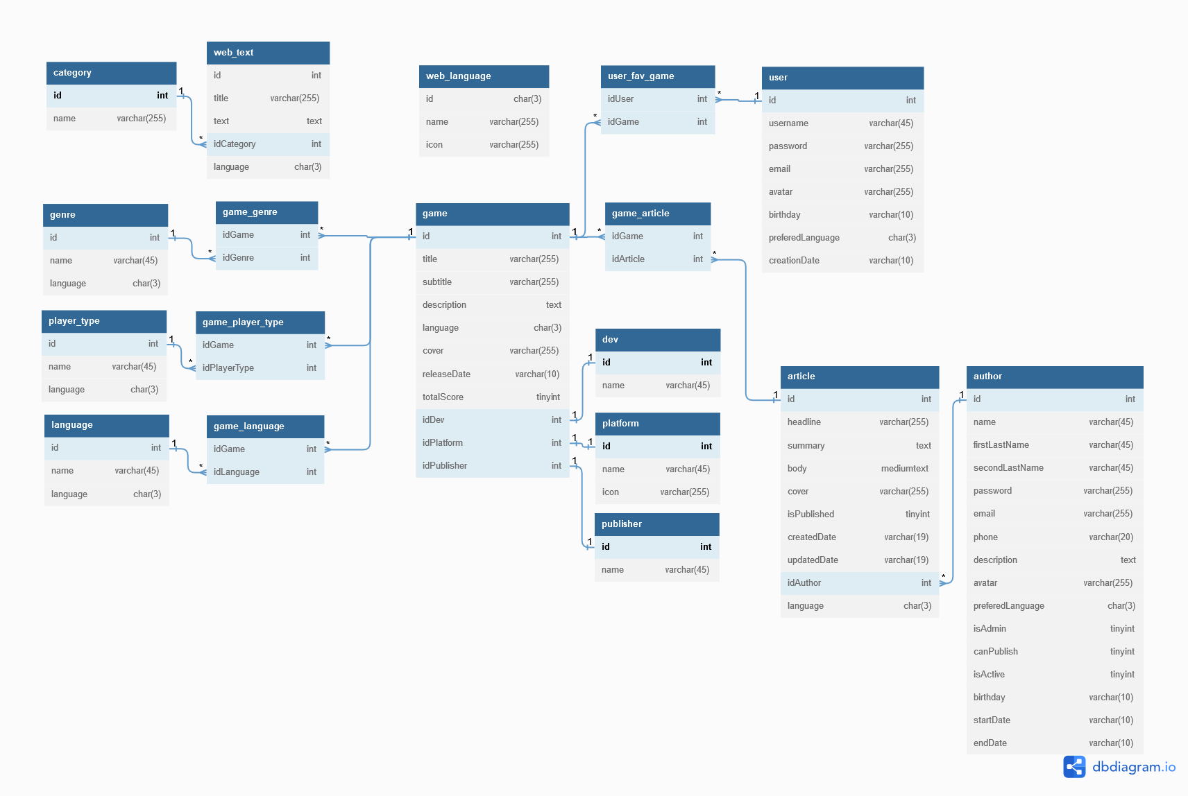

***Nota:*** Las tablas: *article, author, game, genre, language, player_type, user* y *web_text* están relacionadas con la tabla *web_language* a través del atributo *language* o *preferedLanguage* (en el caso de *author* y *user*). No se han dibujado las conexiones para mantener el diagrama limpio.

# Codificación

## Lenguaje y herramientas

### Lenguajes

#### C# (Asp .Net 6)

C# es un lenguaje sólido y estructurado que además posee una sintaxis fácil de entender.

Cuenta con una gran comunidad detrás y una extensa documentación, por lo que es muy fácil encontrar recursos o soluciones a cualquier problema con el que te puedas encontrar.

#### Razor (HTML)

HTML es el lenguaje básico de cualquier estructura de una web, es muy sencillo de utilizar y aprender.

Razor es un motor que permite combinar C# y HTML de manera fluida, permitiéndote escribir código directamente en el HTML, facilitando muchas implementaciones.

#### Scss

Scss es una extensión de CSS, pero muchísimo más potente, agrega muchísimas funcionalidades como la capacidad de reusar código fácilmente utilizando variables o mixins.

Una de las mas grandes desventajas de Scss es que, al contrario de CSS, este necesita compilarse, pero, ya que C# también necesita compilarse, esta desventaja desaparece completamente.

#### MySql

MySql es una base de datos relacional ampliamente utilizada y de fácil implementación, conocida por su confiabilidad y rendimiento.

Posee una gran comunidad y soporte, con una amplia documentación.

#### Javascript

Permite agregar interactividad y dinamismo a la página web desde el lado del cliente.

Tiene una amplia compatibilidad con navegadores modernos y es uno de los lenguajes más utilizados para el desarrollo web.

### Herramientas o librerías.

#### FontAwesome

FontAwesome es una biblioteca de iconos vectoriales. Ofrece una colección muy extensa de iconos, lo que elimina la necesidad de crear nuestros iconos desde cero.

Son muy personalizables, permitiendo la personalización del tamaño, color y estilo según la necesidad.

#### TinyMCE

TinyMCE es un editor de texto enriquecido que proporciona una interfaz fácil de utilizar que permite a los usuarios crear y editar texto de una forma muy similar a un procesador de texto.

Gracias a esta librería, la creación de los artículos y su maquetación se facilita muchísimo.

##### Select2

Select2 te permite implementar select con diferentes mejoras, como añadir un buscador, el cual facilita encontrar la selección que deseas o permitir una selección multiple.

## Entorno de programación

### Programación

#### Visual Studio Community 2022

Entorno principal de desarrollo, dónde se ha realizado el grueso del trabajo.

### Bases de datos

#### PhpMyAdmin

Dónde se ha realizado prácticamente todo lo relacionado con la base de datos, desde las tablas hasta los procedures y sus datos.

#### DBeaver

Utilizado para la visualización y modificación rápida de los datos directamente desde la base de datos, ya que DBeaver posee una mejor interfaz para éste propósito que phpMyAdmin.

# Manual de usuario

## Invitado

## Usuario

## Autor

## Administrador

# Requisitos e instalación

## Gráfico de carpetas

## Requisitos

* Sistema operativo Windows 10 o superior
* Conexión a internet
* XAMMP
* Visual Studio 2022
  + Desarrollo de AP.NET y web
* Navegador recomendado:
  + Google Chrome (Última versión)

## Instalación

# Conclusiones y mejoras

## Conclusiones

La aplicación cumple perfectamente con los objetivos propuestos y además ofrece funciones adicionales. Además, la aplicación supera ampliamente las 40 horas requeridas, a pesar de que se podría haber reducido su complejidad para cumplir con ese límite, se decidió mantenerla tal como está.

## Mejoras

Existen varias mejoras que podrían implementarse. Por ejemplo, se podría incorporar AJAX para hacer la página web más dinámica. Asimismo, se podría mejorar la interfaz de usuario y agregar temas adicionales más allá del tema oscuro.